CKKV/SVIJANY hobby cup 2012



JARNÍ ČASOVKA - BÁŠŤ 2012
7. ročník - propozice

Časovka jednotlivců na 13,5 km - Zahajovací závod seriálu CKKV/ SVIJANY HOBBY CUP 2012.

Časovka s drobným handicapem = plastové startovní číslo je upevněné vpředu na řídítkách bicyklu. Penalizace za nedodržení tohoto pravidla (start. číslo umístěné jinde a jinak) je 1 minuta!!!
V sobotu 14. dubna 2012 začíná presentace v 11:30 hodin v Bášti u restaurace Vila.

Start- Bášť – Baštěk, na konci vsi na silnici směr Panenské Břežany ve 13:00 hodin. Startuje se po 1 minutě, podle přihlášení při příchodu k presentaci, bez rozdílu kategorií. Cíl tamtéž. Trasa má tvar trojúhelníku o délce 6,75 km, jede se dvakrát, zatáčky doprava, není kam zabloudit, ale ostré zatáčky jsou náročné na techniku jízdy! Trasa: Bášť- Panenské Břežany- Předboj- Bášť.

Kategorie :
I – VLČÁCI (18-29 let), hobíci i amatéři ročník 1994 - 1983
II – MAZÁCI (30- 39 let) hobíci i amatéři ročník 1982 - 1973
III – VETERÁNI 40-49 let ročník 1972 - 1963
IV – CTIHODNÍ 50-59 let ročník 1962 – 1953
V – STAŘÍCI 60 let a starší ročník 1952 a starší
VI – ŽENY 18 až ... let

V případě zájmu vyhlásíme kategorii juniorů (15-17 let). Cyklisté této kategorie by startovali jako první, bez startovného a měli by být ohlášeni předem na tel. č. 725 113 213, abychom pro ně rezervovali první startovní čísla. Jako každý rok rádi uvítáme i handicapované borce na tricyklech.
Startovné činí 50 Kč.
Přihlášení při presentaci. Nutná je vyplněná a podepsaná přihláška, ke stažení na www.ckkv.cz nebo bude k dispozici při presentaci.
Akce se koná za každého počasí, za plného silničního provozu. Každý je povinen dodržovat platné dopravní předpisy a jede na vlastní riziko. Pořadatelé na křižovatkách nemají oprávnění zastavovat provoz!!! Pořadatel a organizátor závodu neručí za škody na majetku a poškození zdraví závodníkům vzniklé, ani jimi způsobené. Vyžadujeme jízdu v cyklistické přilbě. Cyklistům, kteří budou okolnostmi provozu nuceni v jakémkoliv úseku trasy zastavit či výrazně zpomalit, umožňujeme po okamžité žádosti u rozhodčích opravnou jízdu po startu posledního účastníka. POZOR: Po letošní zimě je stav silnic žalostný. Doporučujeme projet si před startem trasu nanečisto a najít si nejvýhodnější stopu! Po startu prvního jezdce již na trasu nejezděte, zejména ne do prostoru cíle, berte ohled na cílové rozhodčí.
Ceny skromné, pro několik nejlepších z každé kategorie, případně i nejlepšího juniora. Vyhlášení u restaurace Vila- Bášť, asi půl hodiny po dojezdu posledního startujícího.
Další informace na výše uvedených kontaktech.
Solidní počasí, málo aut, žádný pád a výtečné sportovní výkony přeje:

Jaroslav Hanzl, ředitel závodu
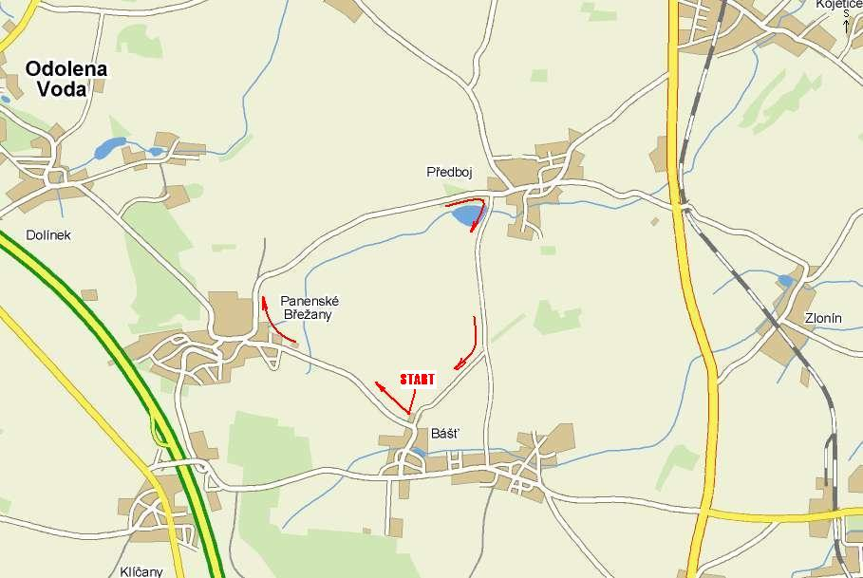

MAPKA TRASY

